ПОСЛЕВОЕННЫЕ ДЕСЯТИЛЕТИЯ
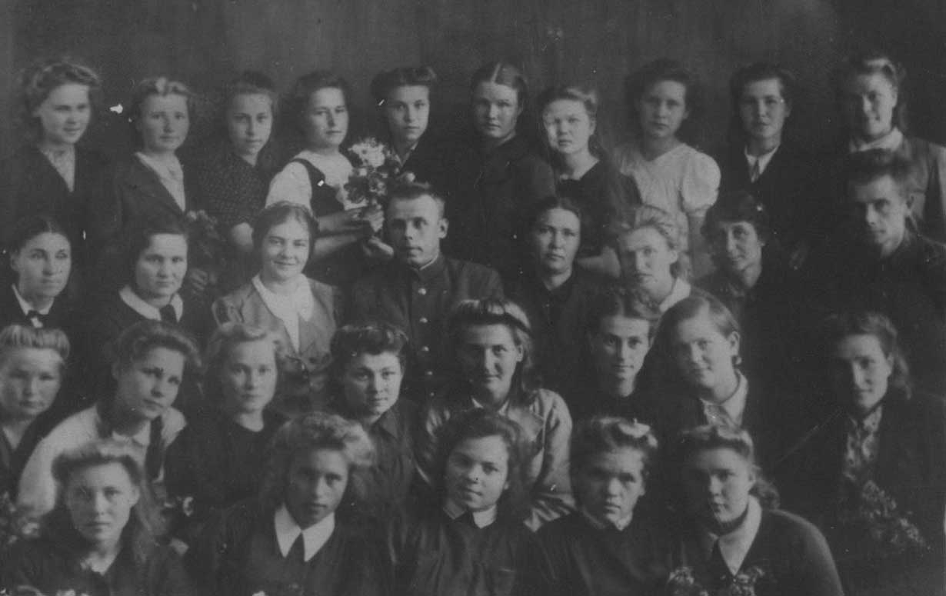
1945 год. Директор педучилища Шушарин П.И. с учащимися
Каждый из них чувствовал себя участником великого возрождения страны. Каждый из них понимал свою ответственность за воспитание поколения будущего, не менее героического.
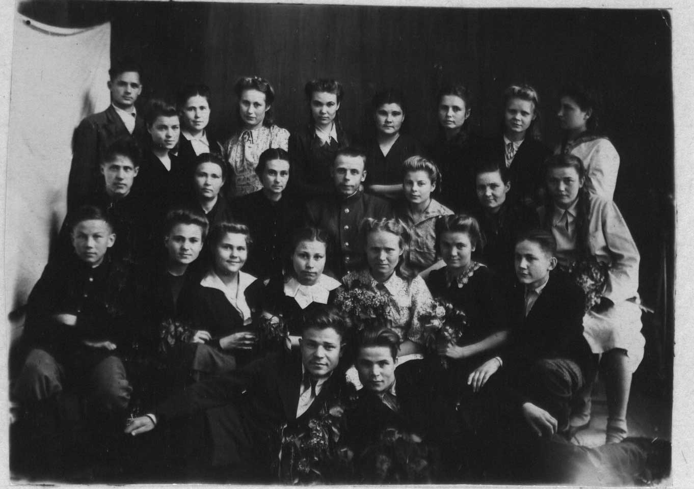
Июнь 1947 года. 15 выпуск
Директор педучилища Шушарин П.И. с выпускниками: Перистых Т., Завьяловой А., Катаевой Г., Поповой Р., и др.
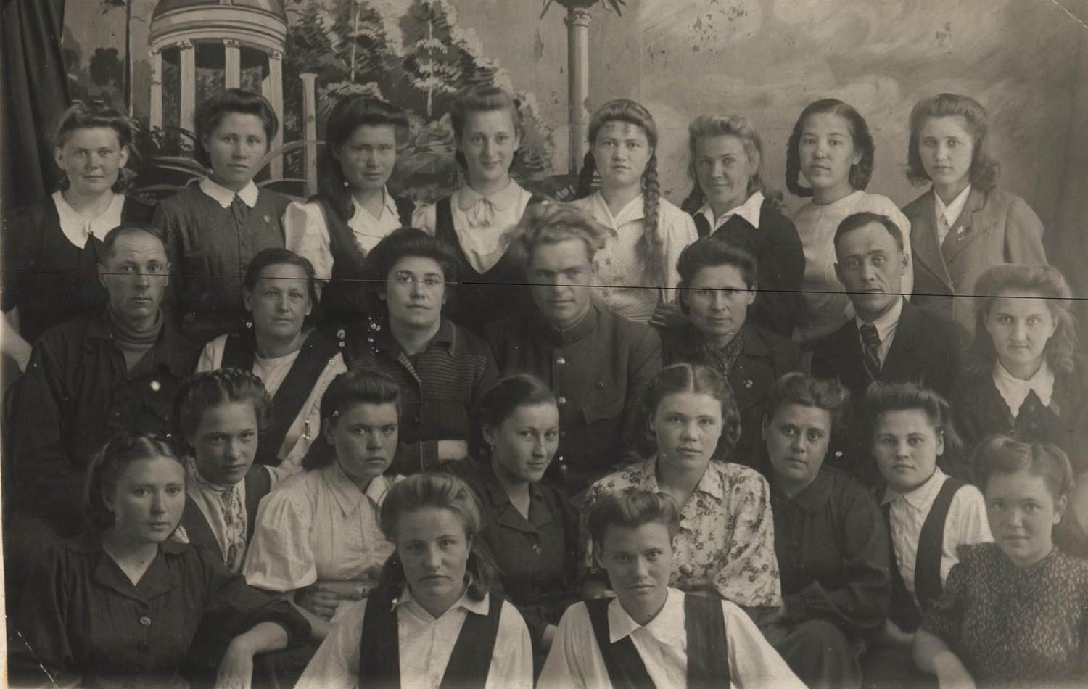
Май 1949года. На память любимым учителям от учащихся 3В группы. В центре преподаватели: Потапов А.А., Чудинова А.Я., Воскобойникова О.А., Михляев В.А.
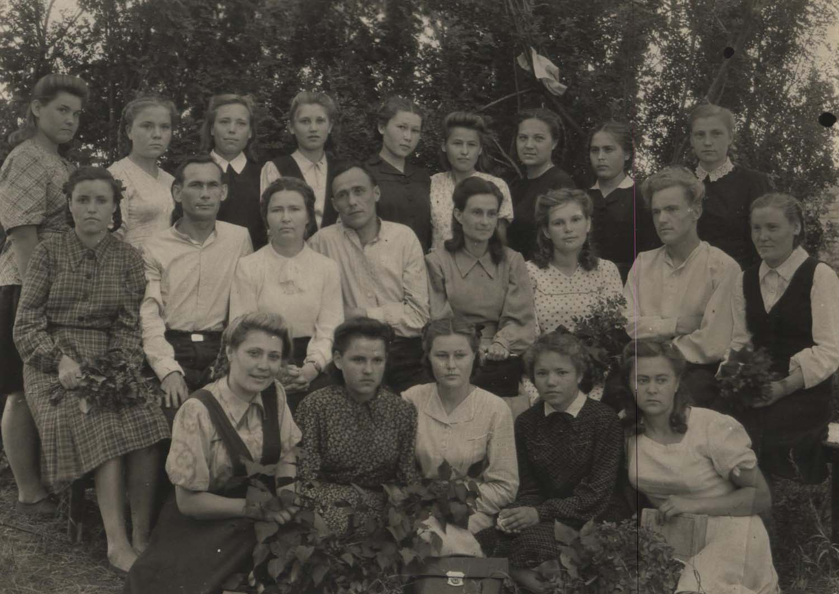
1 июля 1949 года. Выпускники педагогического училища с преподавателями: Кочегиным П.З., Дмитриевой Г.П., Михляевым В.А.
Годы передают эстафету один другому. В педагогическом училище царила атмосфера высокой требовательности друг к другу. Атмосфера взаимного уважения, сотрудничества преподавателей и учащихся.
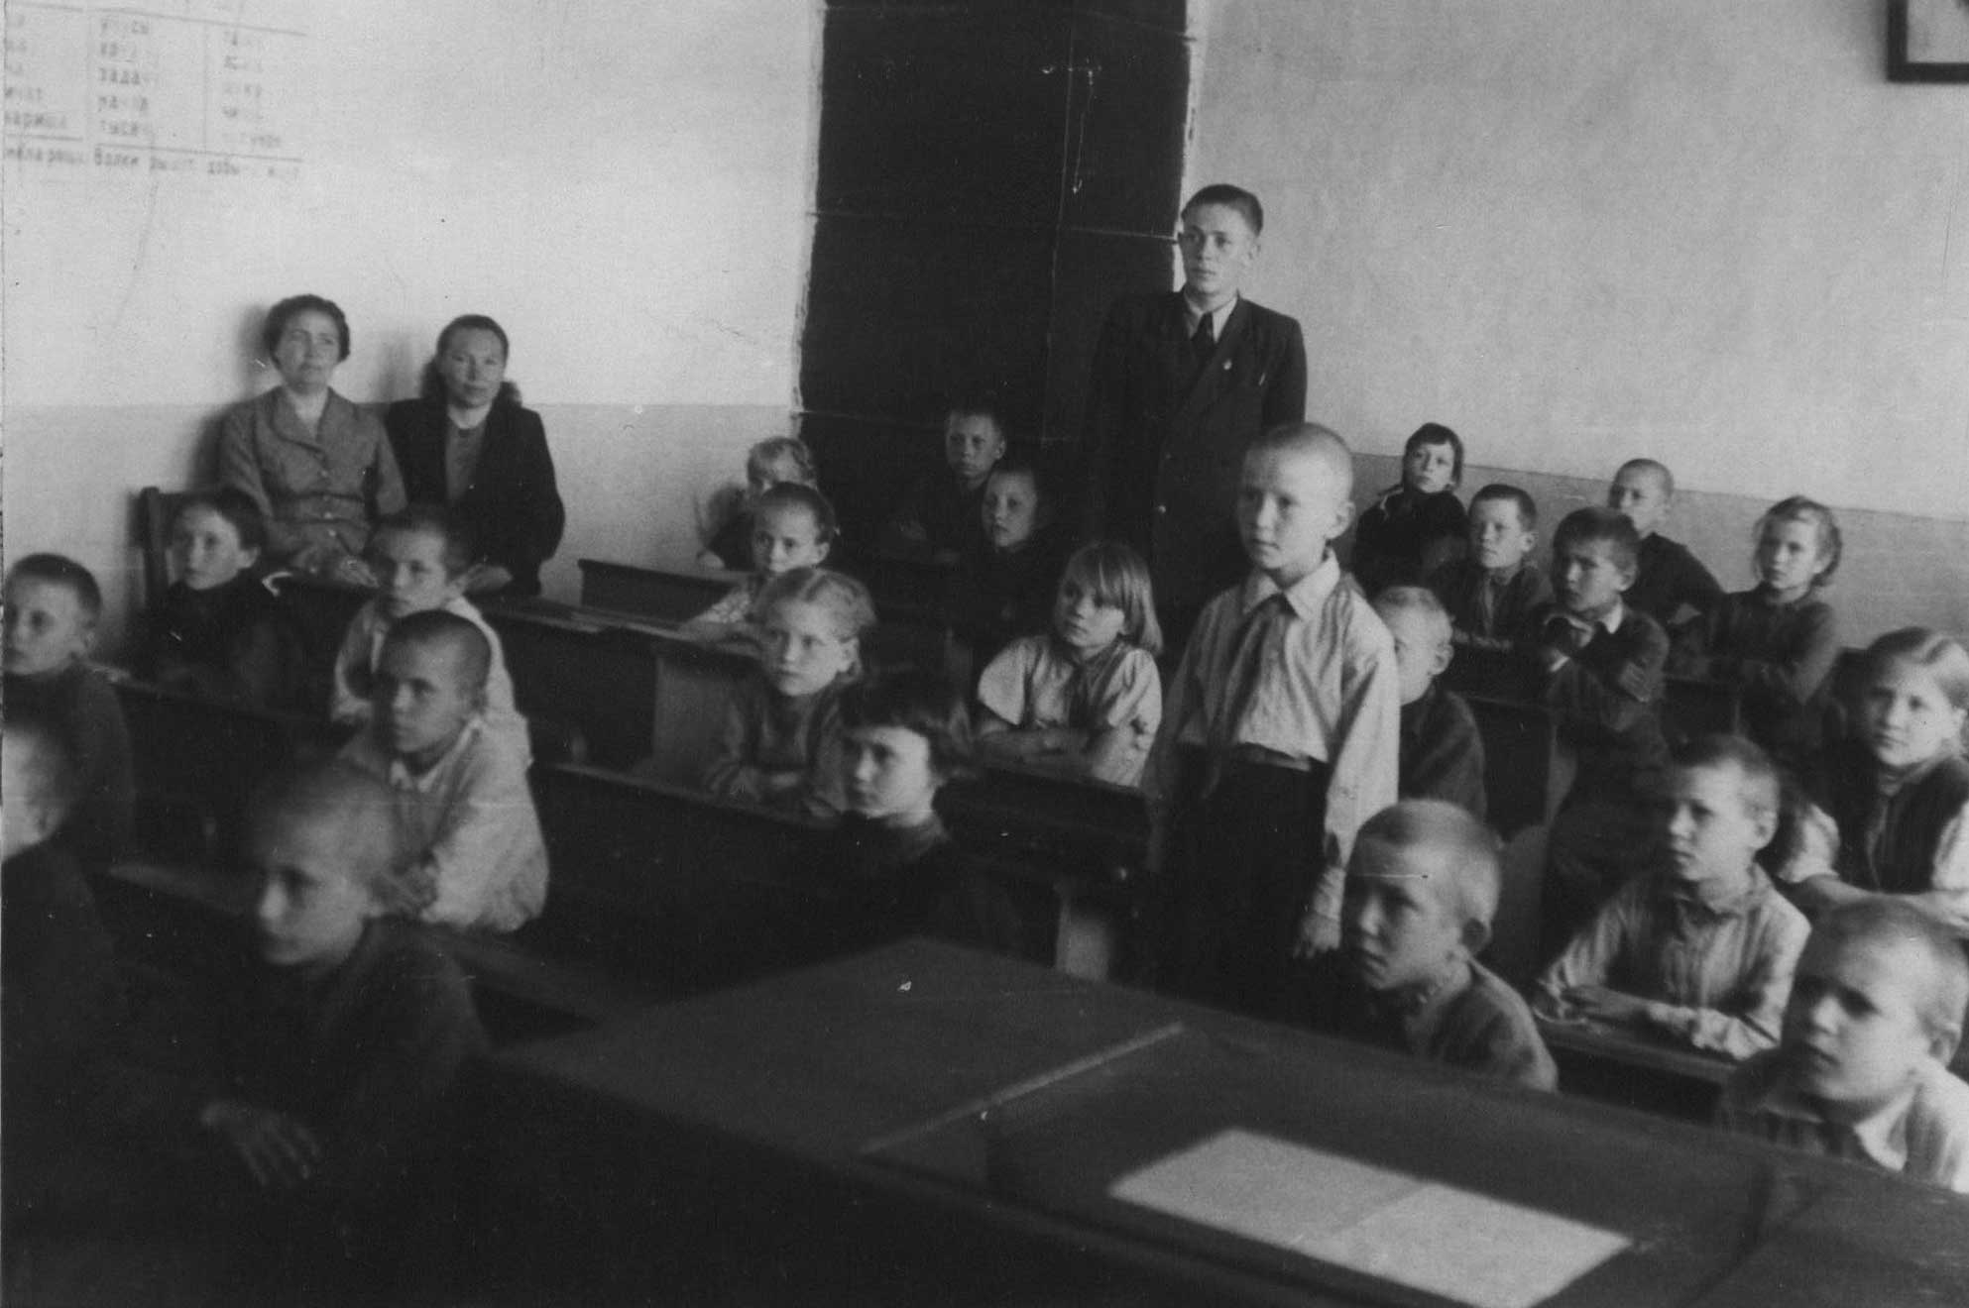
1950-1951 год. Пробный урок ведёт один из лучших учащихся училища Кузнецов Н.А., методист Дмитриева Г.П.
Много лет Кузнецов Н.А. работал в областном комитете КПСС, был членом областного комитета партии, заведующим Курганским партийным архивом.
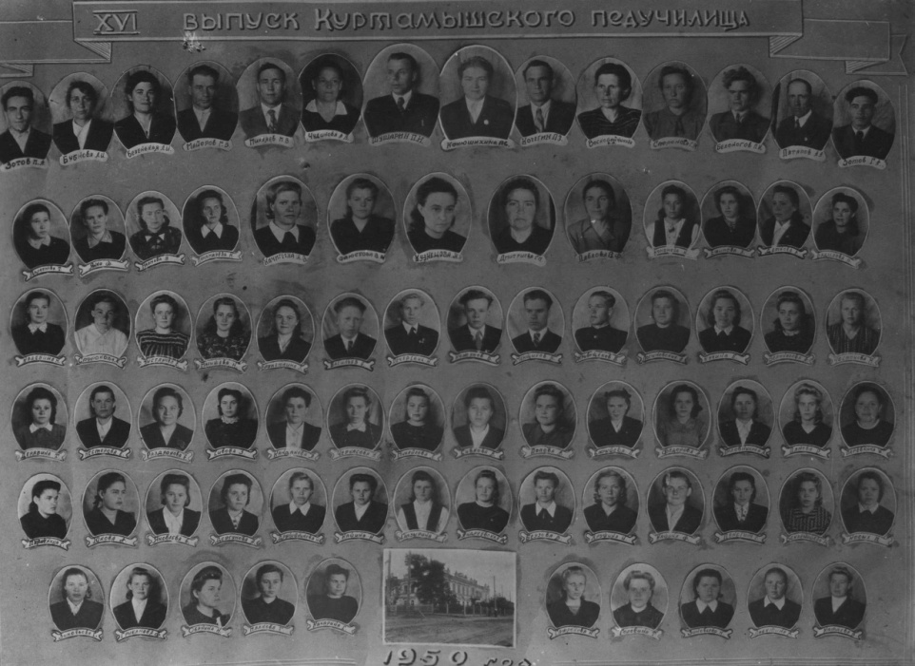
Каждый из выпускников прошел серьёзную подготовку к работе в сельской школе.
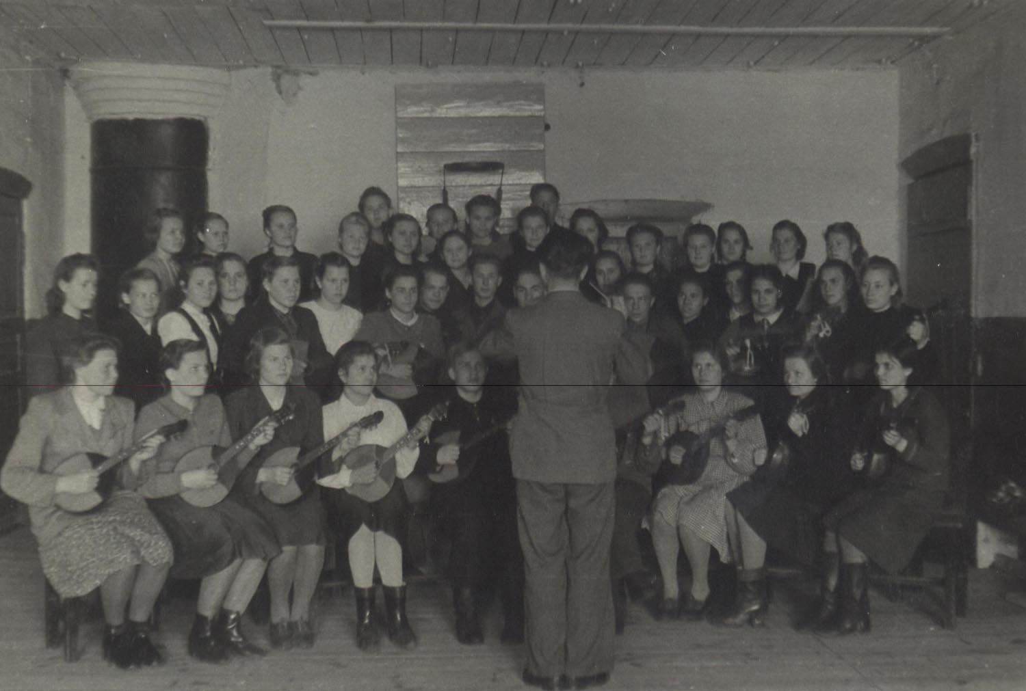
1951-1952 годы. Хоровое занятие ведёт преподаватель Зотов Г.А.
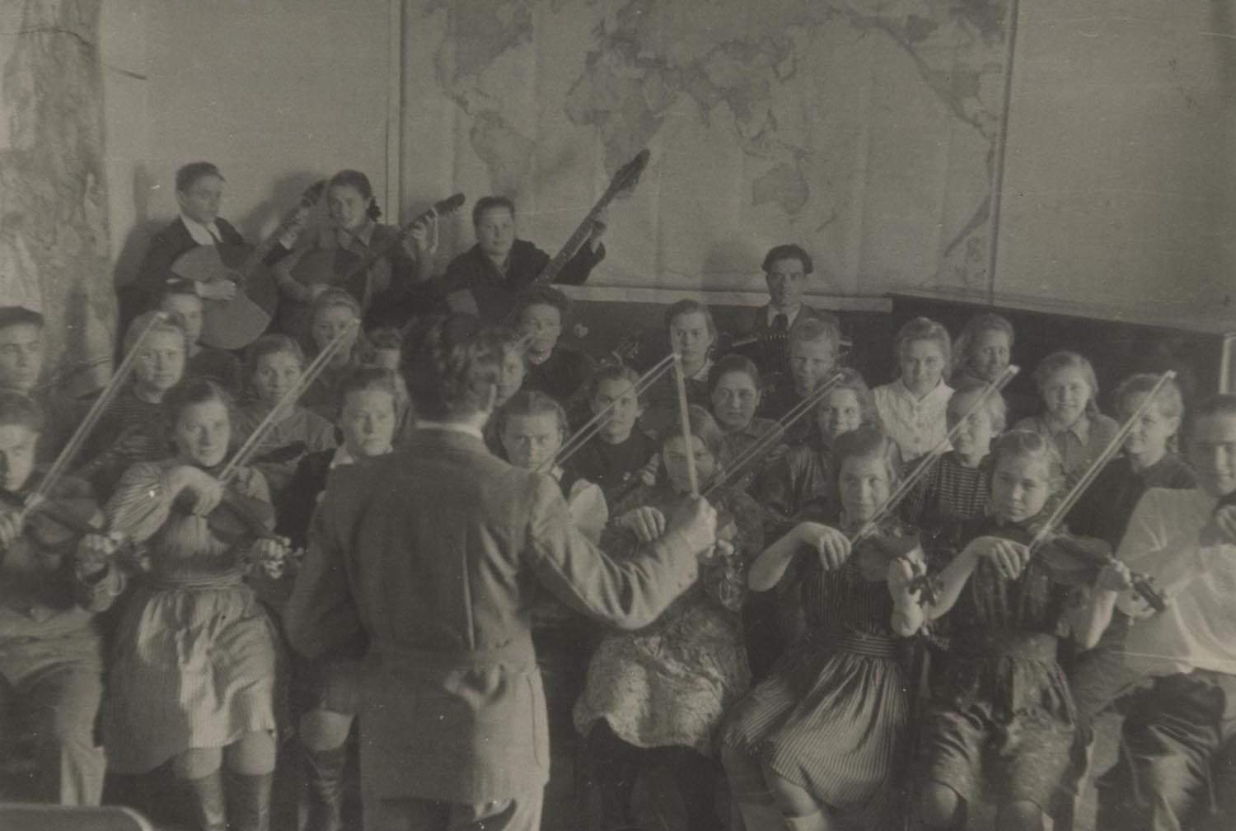
1952-1953 годы. Инструментальным оркестром руководили Зотов Г.А. и Зотов М.А.
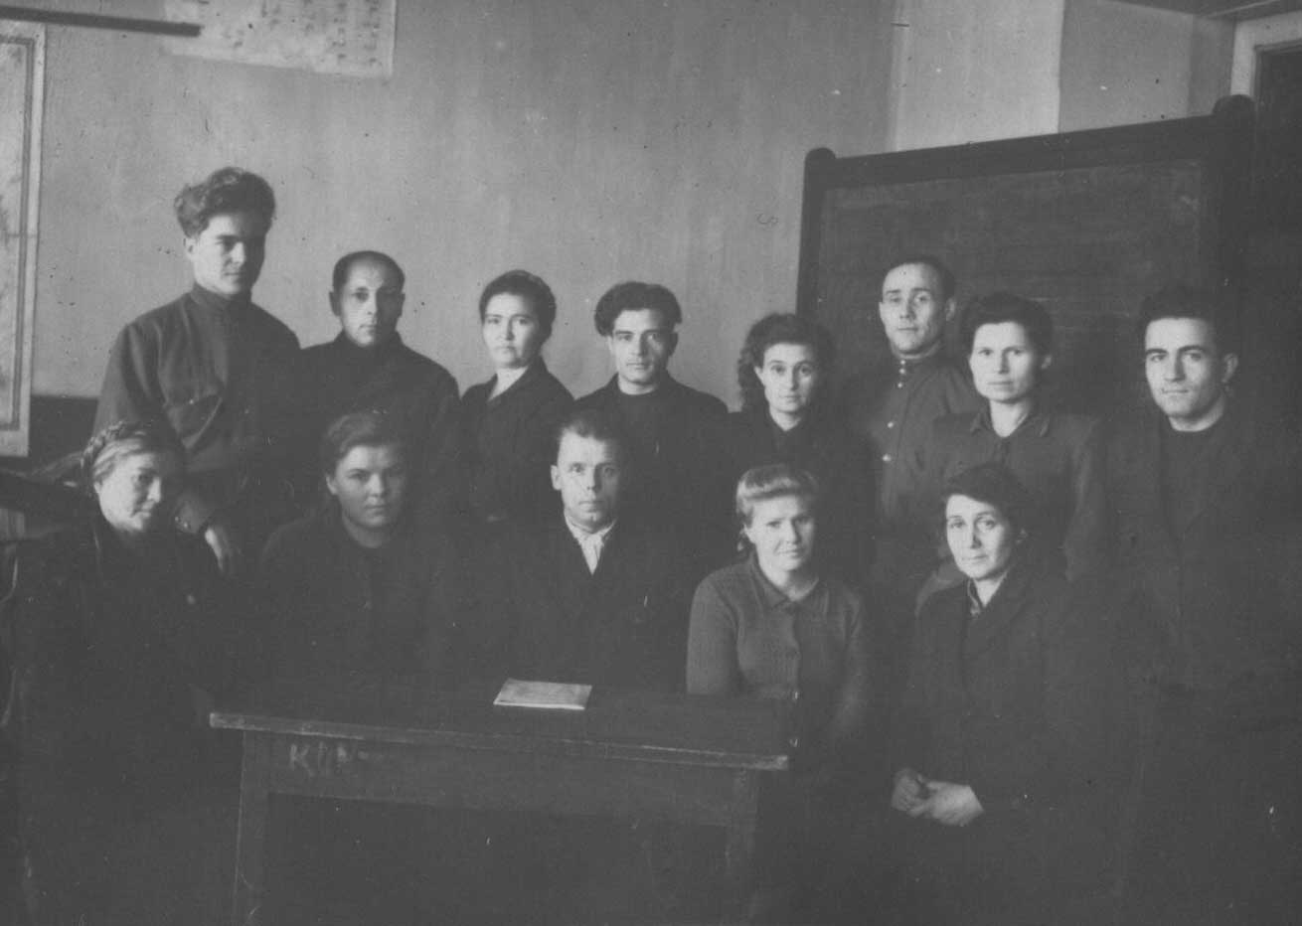
Начало 50-х годов. Педагогический коллектив: Конюшихина П.С., Бубнова Л.И., Потапов А.А., Дмитриева Г.П., Зотов Г.А., Зотов М.А., Михляев В.А., Воскобойникова О.А.
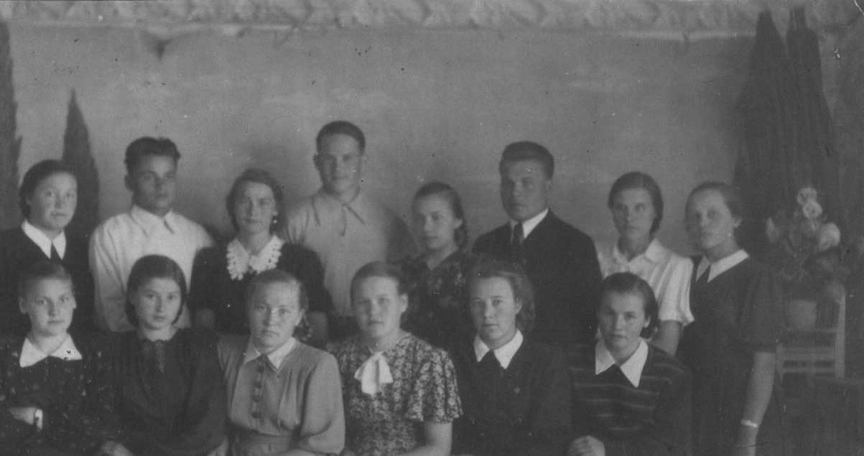
30 мая 1955 года. 4-б группа

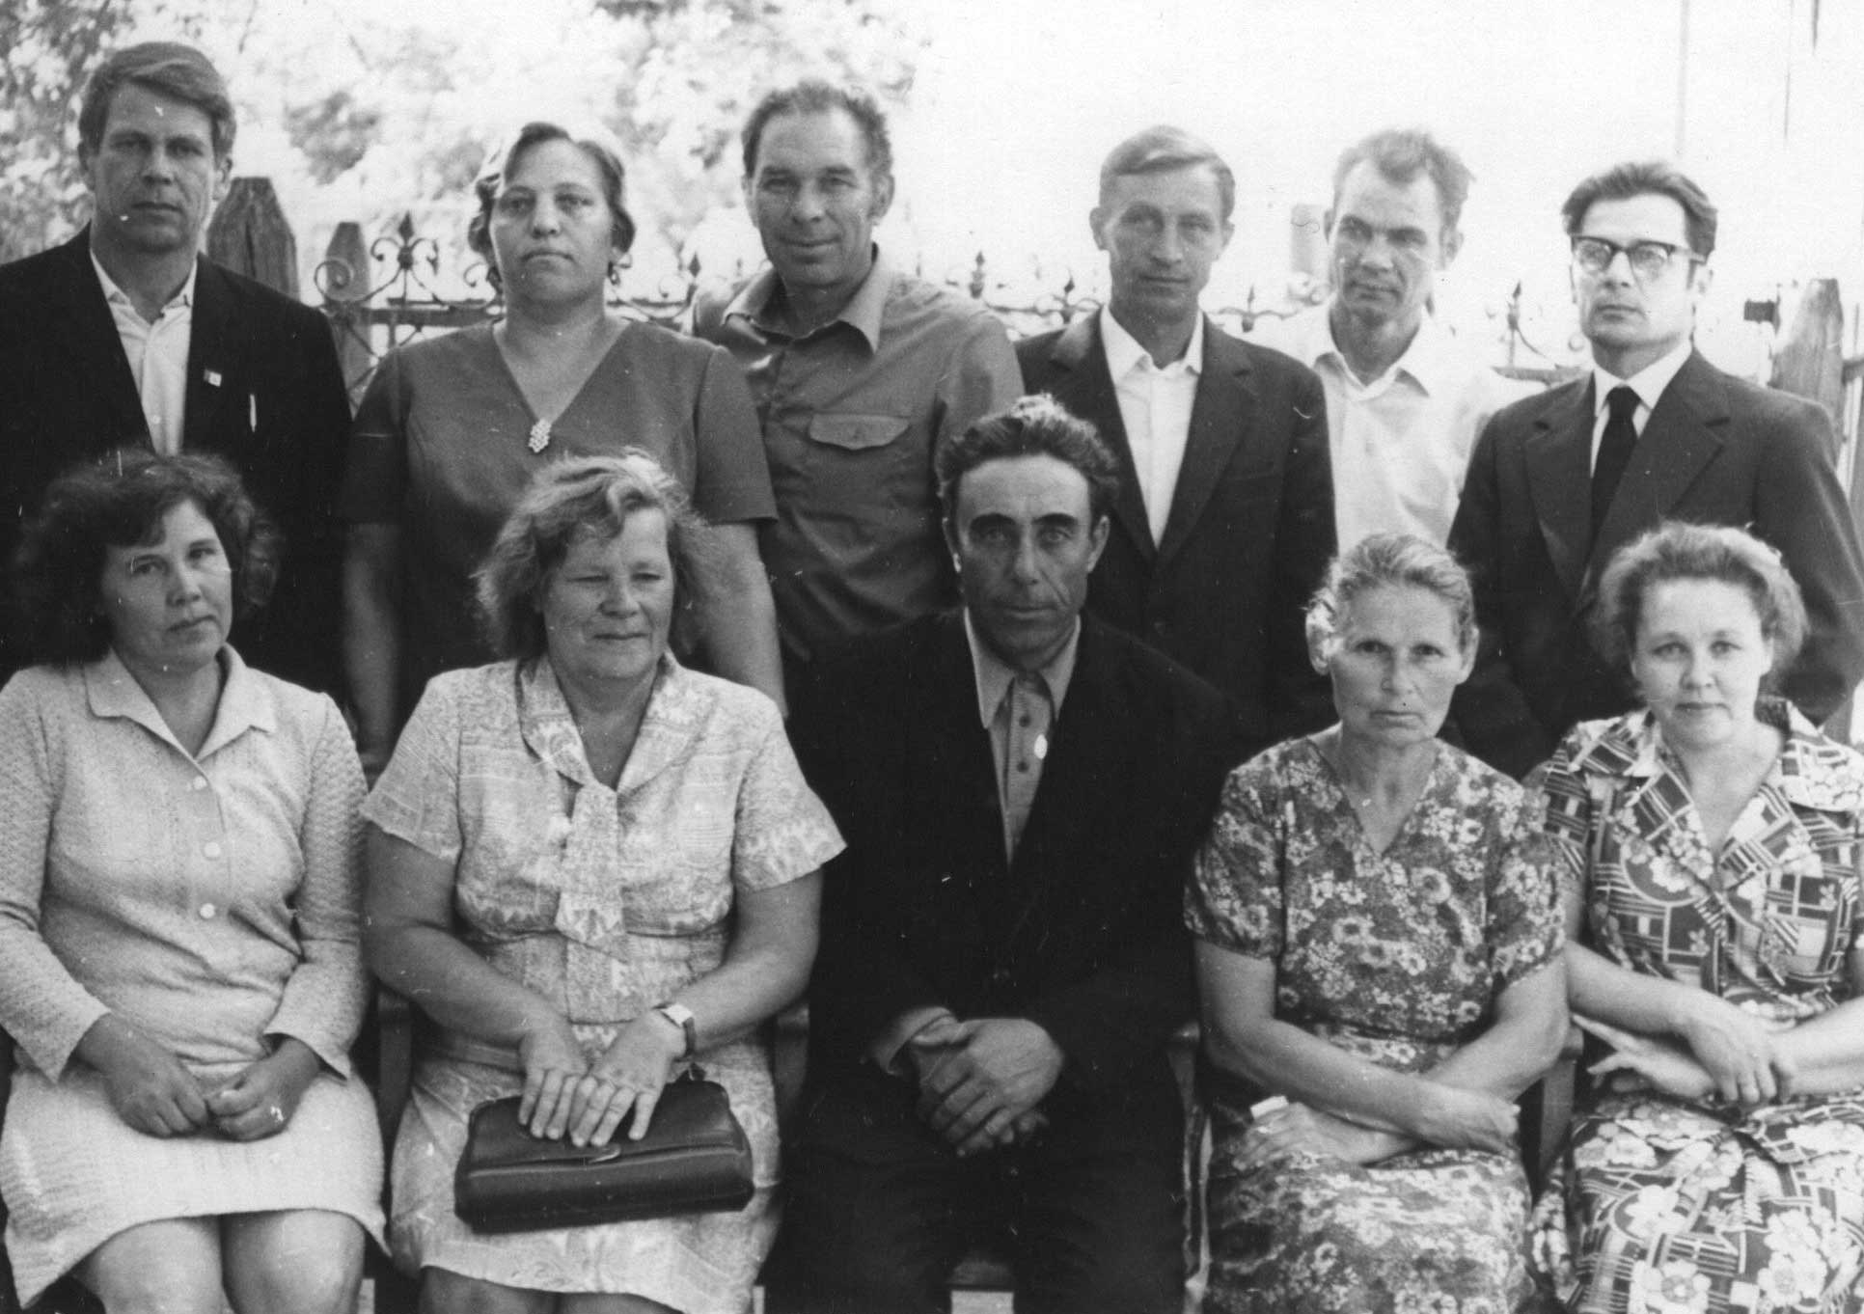
Выпускники 1956 года. Лушников А., Кутикова Н., Васянина В., Закоулов Л.Г., Перминов Н., Глазкова И., Бражецкий с классным руководителем Малковой Е.Ф. Встреча 20 лет спустя.
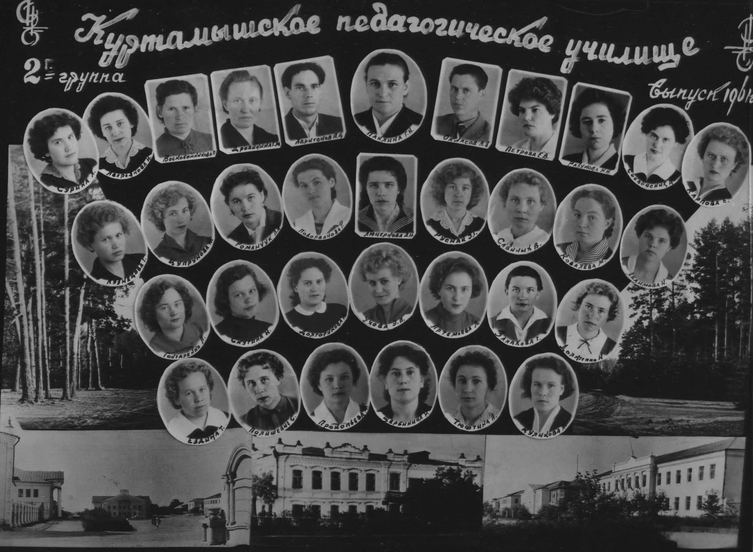
Выпуск 1961 года
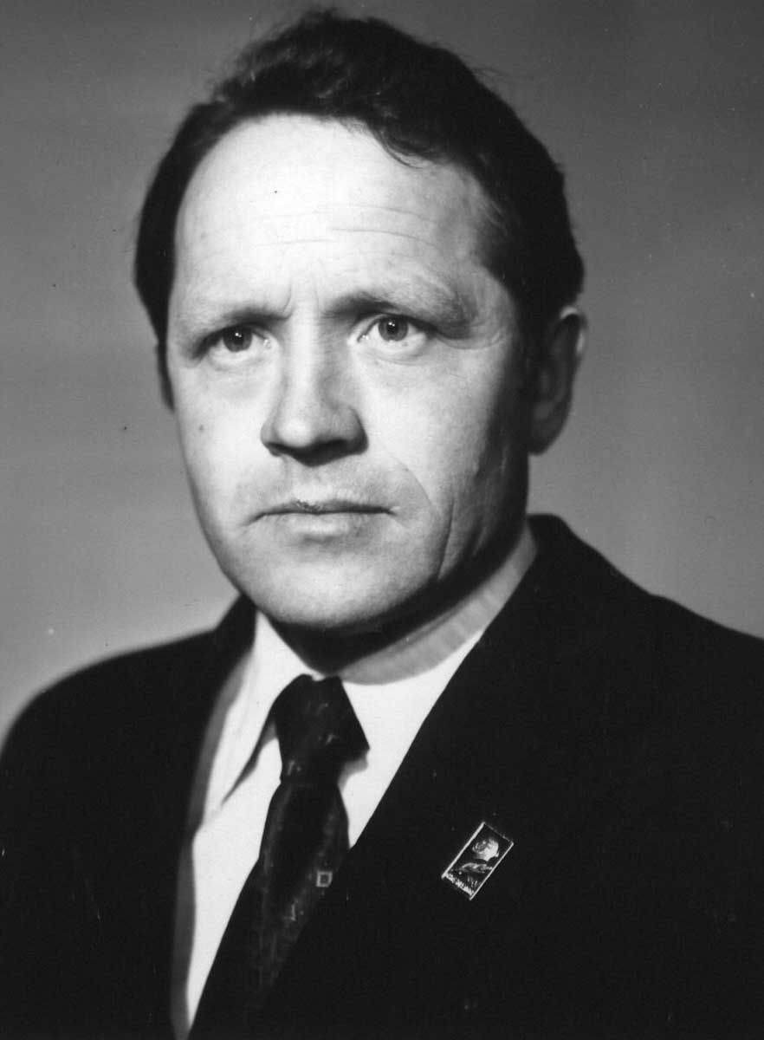
Кармацких Н.И.
Выпускник училища 1957 года. Работал учителем, заместителем председателя Юргамышского районного исполнительного комитета. Много внимания уделял улучшению материальной базы школ района, заботился о жизни и быте учительских кадров. Часто встречался с учащимися родного Куртамышского педагогического училища.
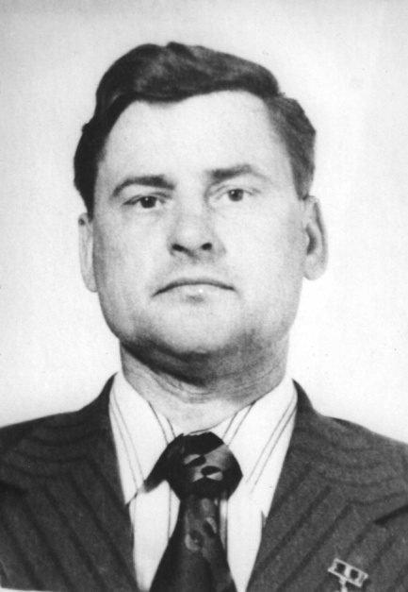
Колупаев Д.И.
Выпускник 1957 года. Много лет работал учителем, заведующим Лебяжьевским районным отделом народного образования. Выпускники 50-х годов с благодарностью вспоминают своих преподавателей и пишут: «Они обучали нас не только наукам, но и искусству жить честно».

